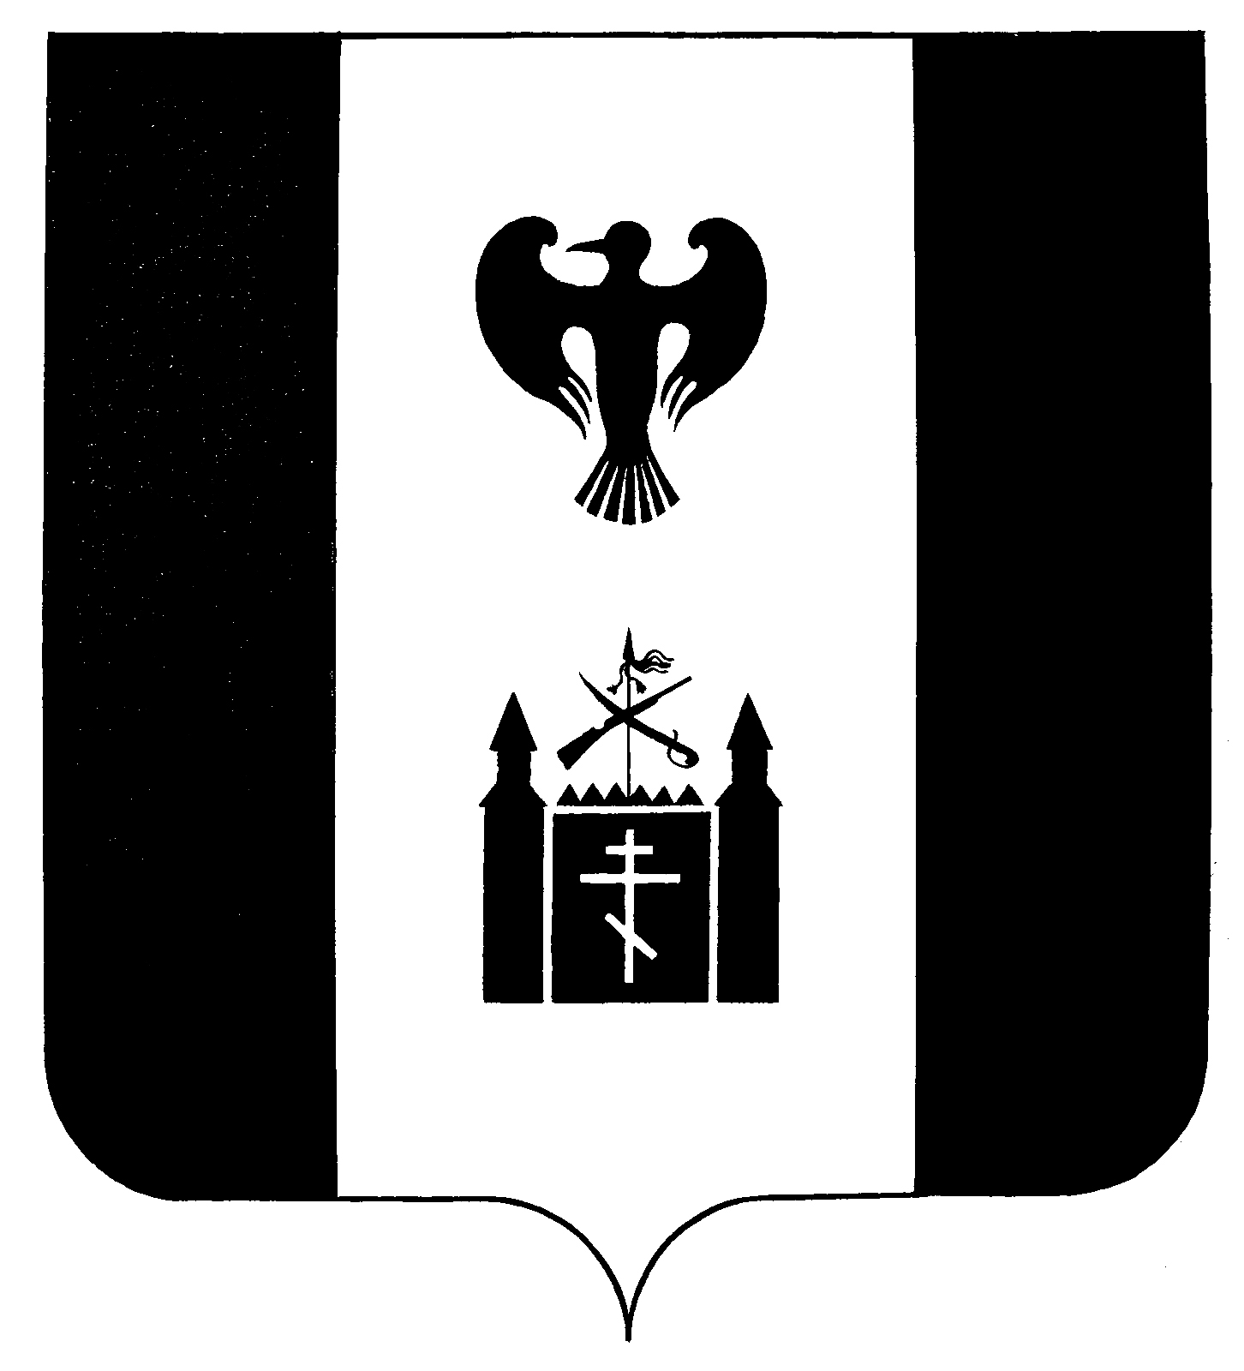

П О С Т А Н О В Л Е Н И Е

АДМИНИСТРАЦИЯ

МУНИЦИПАЛЬНОГО ОБРАЗОВАНИЯ

«ТИГИЛЬСКИЙ МУНИЦИПАЛЬНЫЙ РАЙОН»
с. Тигиль

« 22 » июня 2018 года № 173

Об утверждении Положения о порядке
проведения антикоррупционной экспертизы
нормативных правовых актов
и проектов нормативных правовых актов
администрации муниципального образования
«Тигильский муниципальный район»

В целях приведения нормативных правовых актов, принятых администрацией муниципального образования «Тигильский муниципальный район», в соответствие с действующим законодательством Российской Федерации, в соответствии с Федеральным законом от 17.07.2009 № 172-ФЗ «Об антикоррупционной экспертизе нормативных правовых актов и проектов нормативных правовых актов», руководствуясь Правилами проведения антикоррупционной экспертизы нормативных правовых актов и проектов нормативных правовых актов, утвержденных постановлением Правительства Российской Федерации от 26.02.2010 № 96 «Об антикоррупционной экспертизе нормативных правовых актов и проектов нормативных правовых актов», постановлением Правительства Камчатского края от 18.05.2010 № 228-П «Об утверждении Положения о порядке проведения антикоррупционной экспертизы нормативных правовых актов и проектов нормативных правовых актов исполнительных органов государственной власти Камчатского края»,

АДМИНИСТРАЦИЯ ПОСТАНОВЛЯЕТ:

1. Утвердить Положение о порядке проведения антикоррупционной экспертизы нормативных правовых актов и проектов нормативных правовых актов администрации муниципального образования «Тигильский муниципальный район».
2. Обеспечить проведение антикоррупционной экспертизы нормативных правовых актов и проектов нормативных правовых актов администрации муниципального образования «Тигильский муниципальный район».
3. Обеспечить возможность проведения независимой антикоррупционной экспертизы нормативных правовых актов и проектов нормативных правовых актов администрации муниципального образования «Тигильский муниципальный район».
4. Определить распоряжением Администрации, приказами органов Администрации должностных лиц, уполномоченных на проведение антикоррупционной экспертизы муниципальных нормативных правовых актов и проектов муниципальных нормативных правовых актов.
5. Признать утратившим силу постановление администрации муниципального образования «Тигильский муниципальный район» от 10.06.2010 № 136 «Об утверждении Положения о порядке проведения экспертизы проектов нормативных правовых актов исполнительных органов местного самоуправления Тигильского муниципального района».
6. Настоящее постановление вступает в силу после его официального опубликования.

Первый заместитель главы Администрации
муниципального образования
«Тигильский муниципальный район» Т.Н. Навроцкая

Приложение
к постановлению администрации
муниципального образования
«Тигильский муниципальный район»
от 22.06.2018 № 173

Положение
о порядке проведения антикоррупционной экспертизы
нормативных правовых актов и проектов нормативных правовых актов
администрации муниципального образования
«Тигильский муниципальный район»

- Общие положения.

1.1.Настоящим Положением устанавливается порядок проведения антикоррупционной экспертизы нормативных правовых актов и проектов нормативных правовых актов администрации муниципального образования «Тигильский муниципальный район» (далее – Администрация) в целях выявления в них коррупциогенных факторов и дальнейшего их устранения.
1.2. Основными принципами организации антикоррупционной экспертизы нормативных правовых актов и проектов нормативных правовых актов являются:
- обязательность проведения экспертизы проектов нормативных правовых актов;
- оценка нормативного правового акта во взаимосвязи с другими нормативными правовыми актами;
- обоснованность, объективность и проверяемость результатов антикоррупционной экспертизы нормативных правовых актов и проектов нормативных правовых актов;
- компетентность лиц, проводивших антикоррупционную экспертизу нормативных правовых актов и проектов нормативных правовых актов;
- сотрудничество органов Администрации, а также их должностных лиц с институтами гражданского общества при проведении антикоррупционной экспертизы нормативных правовых актов и проектов нормативных правовых актов.
1.3. Антикоррупционная экспертиза нормативных правовых актов и проектов нормативных правовых актов проводится в соответствии с Методикой проведения антикоррупционной экспертизы нормативных правовых актов и проектов нормативных правовых актов, утвержденной постановлением Правительства Российской Федерации от 26.02.2010 № 96 «Об антикоррупционной экспертизе нормативных правовых актов и проектов нормативных правовых актов» (далее – Методика проведения антикоррупционной экспертизы).

2. Проведение антикоррупционной экспертизы
нормативных правовых актов

2.1. Антикоррупционная экспертиза нормативных правовых актов проводится
- в отношении постановлений Главы и Администрации Тигильского муниципального района - органами Администрации, являвшимися разработчиками проектов соответствующих постановлений Главы и Администрации Тигильского муниципального района;
- в отношении приказов органов Администрации - органами Администрации, издавшими соответствующие приказы.
2.2. Выявленные в нормативном правовом акте при проведении его антикоррупционной экспертизы коррупциогенные факторы отражаются в заключении, составляемом должностным лицом, уполномоченным на проведение антикоррупционной экспертизы нормативных правовых актов.
2.3. Заключение направляется руководителю органа Администрации для рассмотрения.
2.4. Заключение носит рекомендательный характер и подлежит обязательному рассмотрению руководителем органа Администрации в тридцатидневный срок со дня его получения.

3. Проведение антикоррупционной экспертизы проектов
нормативных правовых актов

3.1. Антикоррупционная экспертиза проектов нормативных правовых актов проводится уполномоченным органом или должностным лицом, уполномоченным на проведение экспертизы.
3.2. Проводится антикоррупционная экспертиза следующих проектов нормативных правовых актов:
- проектов постановлений Главы и Администрации Тигильского муниципального района;
- проектов приказов иных органов Администрации.
3.3. Антикоррупционная экспертиза проектов нормативных правовых актов проводится уполномоченным органом или уполномоченным должностным лицом в десятидневный срок.
3.4. Выявленные в проекте нормативного правового акта при проведении его антикоррупционной экспертизы коррупциогенные факторы отражаются в заключении, составляемом уполномоченным органом или должностным лицом, уполномоченным на проведение антикоррупционной экспертизы проектов нормативных правовых актов.
3.5. Заключение уполномоченного органа (уполномоченного должностного лица) направляется руководителю органа Администрации – разработчика проекта нормативного правового акта для рассмотрения.
3.6. Заключение носит рекомендательный характер руководителем органа Администрации в тридцатидневный срок со дня его получения.

4. Проведение независимой антикоррупционной экспертизы нормативных правовых актов и проектов нормативных правовых актов

4.1. Независимая антикоррупционная экспертиза нормативных правовых актов и проектов нормативных правовых актов может проводиться аккредитованными Министерством юстиции Российской Федерации в качестве независимых экспертов антикоррупционной экспертизы нормативных правовых актов и проектов нормативных правовых актов юридическими и физическими лицами за счет собственных средств в порядке, предусмотренном нормативными правовыми актами Российской Федерации.
4.2. Для обеспечения возможности проведения независимой антикоррупционной экспертизы проектов нормативных правовых актов, затрагивающих права, свободы и обязанности человека и гражданина, устанавливающих правовой статус организаций или имеющих межведомственный характер, орган Администрации – разработчик проекта нормативного правового акта, размещает его и пояснительную записку к нему на официальном сайте Администрации в сети Интернет (далее – официальный сайт) с указанием дат начала и окончания приема заключений по результатам независимой антикоррупционной экспертизы.
4.3. Размещение на официальном сайте проектов нормативных правовых актов, антикоррупционная экспертиза которых проводится уполномоченным органом, осуществляется до направления их в уполномоченный орган.
Размещение на официальном сайте проектов иных нормативных правовых актов осуществляется до направления их должностному лицу органа, уполномоченному на проведение антикоррупционной экспертизы проектов нормативных правовых актов.
4.4. Размещению на официальном сайте не подлежат:
- проекты нормативных правовых актов, содержащих сведения, составляющие государственную тайну, или сведения конфиденциального характера;
- проекты нормативных правовых актов о признании утратившими силу постановлений Главы и Администрации Тигильского муниципального района;
- проекты нормативных правовых актов о составах и изменениях в составы совещательных и координационных органов, создаваемых Администрацией, межведомственных координационных и совещательных органов, совещательных органов, создаваемых иными органами Администрации;
- проекты нормативных правовых актов о внесении изменений в нормативные правовые акты в целях удовлетворения протестов прокурора, требований прокурора об изменении нормативных правовых актов, информационных писем прокурора, экспертных заключений Управления Министерства юстиции Российской Федерации по Камчатскому краю;
- проекты нормативных правовых актов, содержащих изменения технического характера.
4.5. Срок проведения независимой антикоррупционной экспертизы, устанавливаемый органами Администрации – разработчиками проектов нормативных правовых актов, не может быть менее 7 рабочих дней со дня их размещения на официальном сайте.
4.6. По истечении срока проведения независимой антикоррупционной экспертизы проекта нормативного правового акта органом Администрации - разработчиком проекта нормативного правового акта формируется протокол независимой антикоррупционной экспертизы и общественного обсуждения соответствующего проекта нормативного правового акта, который прилагается к данному проекту.
4.7. Заключение по результатам независимой антикоррупционной экспертизы нормативного правового акта или проекта нормативного правового акта носит рекомендательный характер и подлежит обязательному рассмотрению органом Администрации, разместившим проект нормативного правового акта и пояснительную записку к нему на официальном сайте, в тридцатидневный срок со дня получения заключения. По результатам рассмотрения гражданину или организации, проводившим независимую антикоррупционную экспертизу, направляется мотивированный ответ, за исключением случаев, когда в заключении отсутствует предложение о способе устранения выявленных коррупциогенных факторов.

